**ĐẠI HỌC QUỐC GIA TPHCM**

**TRƯỜNG ĐẠI HỌC KHOA HỌC TỰ NHIÊN**

**NHÓM NGÀNH MÁY TÍNH VÀ CÔNG NGHỆ THÔNG TIN**

🙢🕮🙠

**BÁO CÁO ĐỒ ÁN**

**SIMPLE SHELL**

Bộ môn : Hệ điều hành

Giảng viên : Trần Trung Dũng

Lớp : 18_21

Sinh viên :

Ngô Trung Tín 18120596

Nguyễn Đức Trực 18120621

Nguyễn Phan Công Vương 18120654

**Thành phố Hồ Chí Minh, tháng 11 năm 2020**

# Giới thiệu các hàm sử dụng

1. Hàm ssh_input()

- Hàm này nhập chuỗi từ bàn phím, xử lý history và kiểm tra “&” ở cuối câu

- Trong đó:

+ Hàm strip() : Loại bỏ các khoảng trắng ở đầu câu và cuối câu.

1. Hàm ssh_execute()

Hàm này xử lý lệnh cmd nhập vào, phân loại dựa theo **Redirecting hay PIPE**

Trong đó:

+ Hàm classtify() để kiểm tra redirecting hay pipe

+Hàm split_operator() để tách lệnh nhập vào theo “| < >”

1. Hàm Redirecting_Input()

* Hàm này xử lý **Redirecting Input**

**+ Trong đó hàm** split_delim() để chia câu lệnh theo delim " \t\r\n\a"

1. Hàm Executing_Pipe()

# Kết quả khi thực thi các lệnh

1. Nhâp lệnh ls -l

1. Nhập lệnh cat < file.txt

1. Kiểm tra history

1. Simple command with &

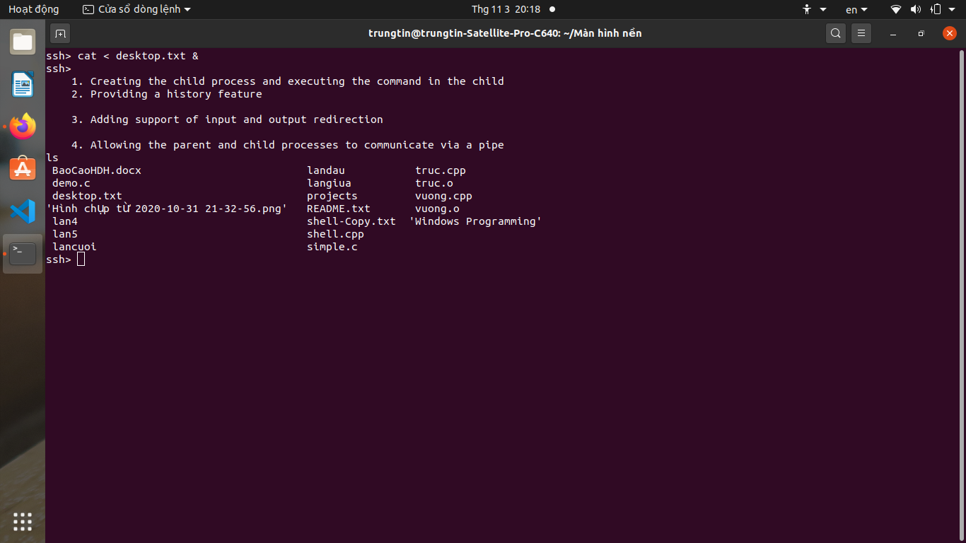

# *Môi trường lập trình*

Môi trường lập trình: Linux

Ngôn ngữ lập trình: C.

# *Đánh giá mức độ hoàn thành*

Mức độ khoảng 99%.

# *Các nguồn tài liệu tham khảo*

[*https://www.geeksforgeeks.org/making-linux-shell-c/?fbclid=IwAR2ccWTt8GMgZVjuy_PD-PHa7xc3oRuHJg9ou_WxwtBRHbO_z5obgB4_GJQ*](https://www.geeksforgeeks.org/making-linux-shell-c/?fbclid=IwAR2ccWTt8GMgZVjuy_PD-PHa7xc3oRuHJg9ou_WxwtBRHbO_z5obgB4_GJQ)

<https://brennan.io/2015/01/16/write-a-shell-in-c/?fbclid=IwAR2xXl5fSLzK1YbjVGvWsHmjGTP7yZzTXdzNSdyN2o7kp9dbsSqaS-dNVSA>